Лабораторная работа №2

по курсу «Системы искусственного интеллекта»

«Разработка модуля вывода экспертной системы продукционного типа»
Лабораторная работа проводится с использованием оболочки экспертной системы продукционного типа ExpertSystem. С помощью ExpertSystem создать базу знаний, состоящую минимум из 30 правил и написать программу на любом языке высокого уровня, реализующую вывод на основе созданной базы знаний (структура файла базы знаний, созданной с помощью оболочки ExpertSystem представлена на рисунке 1.1.). С примерами чтения файла базы знаний на языках Паскаль и Си можно ознакомиться в папке Examples оболочки ExpertSystem. Тематика базы знаний приводится для каждого варианта в задании.
Задание для выполнения
Темы:
- отдых на море (куда, когда, отель, стоимость…);
- покупка квартиры;
- анализ причин поражения в матче;
- покупка стиральной машины;
- выбор облачного хранилища (Dropbox, Google Drive, Яндекс.Диск, MEGA…);
- строительство (выбор материалов, спецтехника, стоимость работ…);
- выбор кандидатуры на некоторую должность;
- покупка монитора;
- ремонт в доме (выбор материалов, доставка, дизайн-проект, стоимость работ…);
- выбор стримингового музыкального сервиса (Google Play Музыка, Apple Music…);
- покупка видеокарты;
- выбор университета;
- покупка пылесоса;
- поиск ошибки в программном коде;
- выбор браузера (десктопного или мобильного);
- покупка смартфона;
- выбор языка программирования (или IDE) для разработки приложения;
- выбор темы диссертационной работы;
- покупка автомобиля;
- выбор интернет-провайдера;
- выбор мобильной ОС (iOS, Android, Windows Phone/Mobile…);
- поиск неисправности автомобиля;
- выбор оператора мобильной связи;
- выбор компании по оказанию некоторых услуг (доставка воды, стоматология…).

Методы вывода:
- прямой
- обратный

Метод разрешения конфликтов:
- выбор последнего правила из конфликтного множества;
- выбор правила с наиболее длинной предпосылкой (по числу фактов);
- выбор правила с максимальной достоверностью;
- выбор первого подходящего правила

Метод вычисления достоверности:
- минимум из достоверности правила и достоверности посылки;
- произведение достоверности правила и достоверность посылки;
- достоверность нового факта равна достоверности правила
Таблица 1 – Распределение по вариантам
№ п/п | Тема | Метод вывода | Метод разрешения  конфликтов | Метод вычисления  достоверности
1 | 15 | 2 | 4 | 1
2 | 19 | 1 | 2 | 2
3 | 1 | 2 | 4 | 2
4 | 12 | 2 | 2 | 3
5 | 24 | 1 | 1 | 2
6 | 8 | 2 | 3 | 1
7 | 16 | 1 | 4 | 1
8 | 6 | 2 | 1 | 1
9 | 18 | 1 | 3 | 1
10 | 5 | 2 | 4 | 1
11 | 2 | 1 | 3 | 1
12 | 9 | 2 | 1 | 2
13 | 11 | 2 | 2 | 2
14 | 17 | 2 | 2 | 3
15 | 7 | 1 | 4 | 3
16 | 22 | 1 | 3 | 2
17 | 14 | 2 | 4 | 3
18 | 20 | 2 | 3 | 3
19 | 3 | 2 | 2 | 3
20 | 21 | 1 | 4 | 2
21 | 23 | 2 | 4 | 1
22 | 10 | 1 | 4 | 2
23 | 4 | 2 | 1 | 1
24 | 18 | 2 | 3 | 2
25 | 13 | 2 | 2 | 2
26 | 8 | 2 | 3 | 2
27 | 18 | 1 | 1 | 1
28 | 20 | 1 | 2 | 2
29 | 3 | 1 | 3 | 3
30 | 11 | 1 | 4 | 1
31 | 16 | 2 | 4 | 2
32 | 2 | 1 | 2 | 3
33 | 10 | 2 | 2 | 3
34 | 9 | 2 | 3 | 2
35 | 15 | 1 | 3 | 1

Отчет должен содержать:
- постановку задачи на базу знаний;
- структурную схему системы;
- структуру взаимосвязей фактов в виде дерева решений;
- текст программы;
- результат диалога с системой.
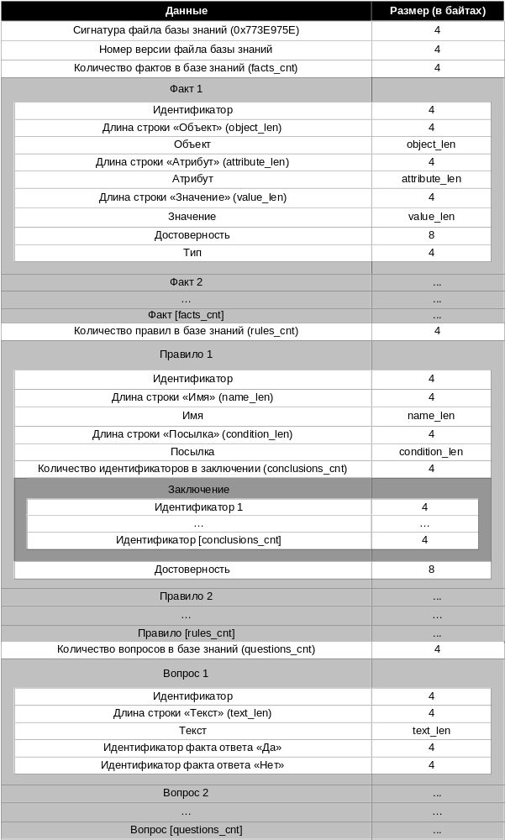
Рисунок 1 – Структура файла базы знаний, созданной оболочкой экспертной системы
продукционного типа ExpertSystem

